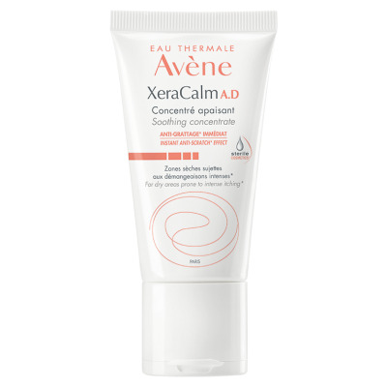

Xeracalm AD Concentrate - Հանգստացնող կոնցենտրատ ատոպիկ էկզեմայի համար

